**My day - work sheet**

Name/............................................................................. class / 6.........

Does he eat breakfast every day ?

.................................................................[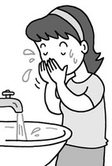](http://artkoni.com/g1-48.html)

Do you wash your face every day ?

..................................................................

ــــــــــــــــــــــــــــــــــــــــــــــــــــــــــــــــــــــــــــــــــــــــــــــــــــــــــــــــــــــــــــــــــــــــــــــــــــــــــــــــــــــــــــــــــــــــــ

**Use ( on - an - at ) :**

1- I get up ......... 6 : 30 every day.

2- She brushes her hair ............the morning .

3- Ali has Arabic test ............. Monday .

ــــــــــــــــــــــــــــــــــــــــــــــــــــــــــــــــــــــــــــــــــــــــــــــــــــــــــــــــــــــــــــــــــــــــــــــــــــــــــــــــــــــــــــــــــــــــــ

**Read and complete the sentences :**

packs bag brushes her teeth do my home work

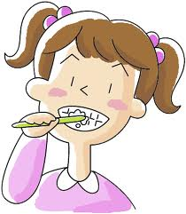[](http://schools-demo.clipart.com/search/close-up?oid=2020305&q=classroom&s=181&a=c&cid=&fic=0&k_mode=all&k_exc=&q_jpeg=1&q_gif=1&q_color=1&q_bw=1&q_eps=1&q_wmf=1&q_psd=1&q_png=1&date=&pubid=&isadv=1)1- 2- 3-

1- I ................................................................. every day.

2- She .............................................................every day.

3- She ..............................................................every day .

ــــــــــــــــــــــــــــــــــــــــــــــــــــــــــــــــــــــــــــــــــــــــــــــــــــــــــــــــــــــــــــــــــــــــــــــــــــــــــــــــــــــــــــــــــــــــــ

**Match each picture with correct word :**

Math English Arabic geography

   